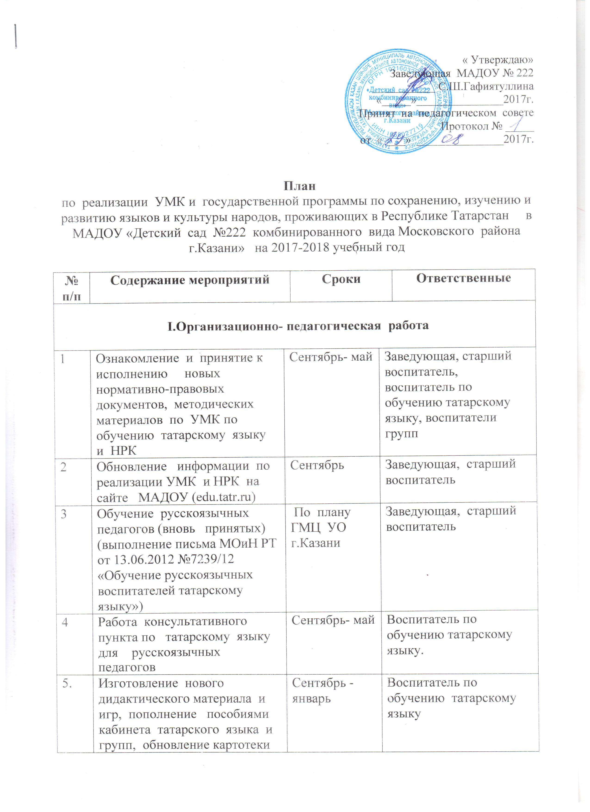

5. | Изготовление нового дидактического материала и игр, пополнение пособиями кабинета татарского языка и групп, обновление картотеки методических пособий по УМК и НРК | Сентябрь -январь |  | Воспитатель по обучению татарскому языку  Воспитатели групп
6. | Консультация для воспитателей  «Развитие музыкальных способностей дошкольников через изучение татарского языка и культуры» | Февраль |  | Музыкальный руководитель
7. | Театр творит чудеса или «Как изучать татарский язык» ( влияние тетарализованной деятельности на речевые навыки у детей) | Март |  | Воспитатель по обучению татарскому языку
8. | Участие в районном конкурсе проектов «Мир Тукая» | Апрель |  | Ст.воспитатель;  Воспитатель по обучению татарскому языку;  Учитель- логопед
10. | Семинар - практикум  «Пути осуществления взаимодействия между всеми участниками образовательного процесса в реализации программы по обучению двум государственным языкам РТ» | Январь |  | Заведующая
11. | Мониторинг усвоения программного материала по УМК | сентябрь  Май |  | Воспитатель по обучению татарскому языку
12 | Продолжать сотрудничество с Приволжским региональным центром ПК и ППРО, ИРО РТ по теме:  «Приоритетные направления повышения эффективности обучения детей двум государственным языкам». | В течении года |  | Ст.воспитатель  Воспитатель по обучению татарскому языку
13 | Оперативный контроль  «Языковая среда. Создание языковой среды воспитателями»  «Применение развивающих игр УМК по обучению татарскому языку в воспитательно- образовательном процессе»  «Анализ работы по реализации УМК (обучение татарскому языку) в воспитатель- образовательном процессе» | Ноябрь  Февраль  Март |  | Старший воспитатель
II. Работа с детьми
1 | Фольклорный праздник «Навруз» |  | март |  | Ст. воспитатель;  Воспитатель по обучению татарскому языку Музыкальный руководитель;  воспитатели групп
2. | Конкурс творческих работ по татарским сказкам «Калейдоскоп сказок» |  | Апрель |  | Старший воспитатель  Воспитатель по обучению татарскому языку
3. | День рождения Г.Тукая  Литературный досуг |  | апрель |  | Ст. воспитатель;  Воспитатель по обучению татарскому языку Музыкальный руководитель;  воспитатели групп
4. | Детский конкурс чтецов: «Юный декламатор», посвященный Дню родного языка, дню рождения Г. Тукая |  | апрель |  | Ст. воспитатель;  Воспитатель по обучению татарскому языку;  воспитатели групп
5. | Инсценировка с участием детей, воспитателей Итоговое мероприятие на неделе «Театр и дети» |  | Апрель-май |  | Воспитатель по обучению татарскому языку
6. | Разучивание стихов, песен на татарском языке, национальных танцев к музыкальным утренникам «Мамочка любимая», «Новый год», « Защитники отечества», «Навруз», «Этот день Победы». «Сабантуй» |  | В течении года |  | Воспитатель по обучению татарскому языку Музыкальный руководитель;  воспитатели групп
7. | Национально- спортивный праздник «Сабантуй» |  | Июнь |  | Ст. воспитатель;  Воспитатель по обучению татарскому языку Музыкальный руководитель;воспитатели групп
III.Работа с родителями
1 | Обновление материала на информационных стендах для родителей и педагогов. |  | Сентябрь- май |  | Заведующая,  старший воспитатель, воспитатель по обучению татарскому языку, воспитатели групп
2 | Общее родительское собрание:  Пункт: Работа МАДОУ по реализация УМК и государственной программы по сохранению, изучению и развитию языков и культуры РТ |  | октябрь |  | Заведующая  Старший воспитатель  Воспитатель по обучению татарскому языку
3 | Анкетирование родителей «Организация обучения татарскому языку в детском саду»; |  | ноябрь |  | Старший воспитатель
4 | Консультация для родителей:  «Особенности развития речи ребенка- дошкольника в двуязычных семьях» |  | Ноябрь |  | Воспитатель по обучению татарскому языку
5. | Постоянно действующий консультационный пункт для родителей по теме обучения дошкольников двум государственным языкам |  | Сентябрь - май |  | Воспитатель по обучению татарскому языку  Старший воспитатель

